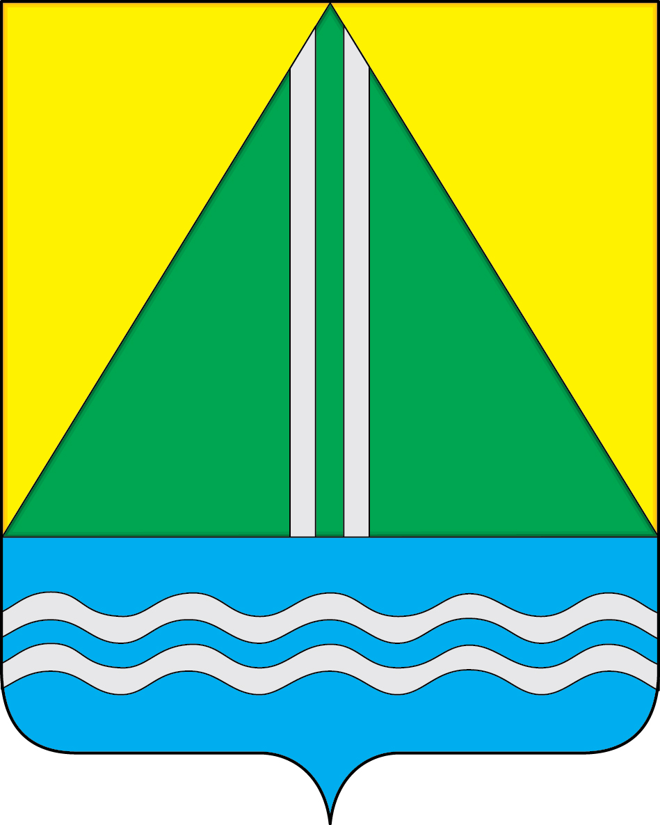

СОВЕТ НАЗЫВАЕВСКОГО МУНИЦИПАЛЬНОГО РАЙОНА
РЕШЕНИЕ

от 27.11.2024 № 326

г. Называевск

О внесении в порядке законодательной инициативы в Законодательное Собрание Омской области проекта Закона Омской области «Об установлении границ муниципального округа Называевский район Омской области
и о внесении изменений в Закон Омской области
«О границах и статусе муниципальных образований Омской области»

В соответствии с Федеральным законом от 6 октября 2003 года № 131 –ФЗ «Об общих принципах организации местного самоуправления в Российской Федерации», руководствуясь Законом Омской области от 15 октября 2003 года № 467-ОЗ «Об административно-территориальном устройстве Омской области и порядке его изменения», Законом Омской области от 30 июля 2004 года №548-ОЗ «О границах и статусе муниципальных образований Омской области», Уставом Называевского муниципального района Омской области, Совет Называевского муниципального района Омской области РЕШИЛ:
1.Внести в порядке законодательной инициативы в Законодательное Собрание Омской области проекта Закона Омской области «Об установлении границ муниципального округа Называевский район Омской области и о внесении изменений в Закон Омской области «О границах и статусе муниципальных образований Омской области» на рассмотрение Законодательного Собрания Омской области согласно приложению к настоящему Решению.
2. Поручить представлять проект закона Омской области «Об установлении границ муниципального округа Называевский район Омской области и о внесении изменений в Закон Омской области «О границах и статусе муниципальных образований Омской области» в Законодательном Собрании Омской области Главе Называевского муниципального района Омской области Доценко Сергею Анатольевичу.
3. Опубликовать (обнародовать) настоящее решение в газете Называевского района «Наша Искра» и разместить на официальном сайте администрации Называевского муниципального района Омской области в информационно-телекоммуникационной сети «Интернет».
4. Настоящее Решение вступает в силу с момента подписания.

Глава Называевского
муниципального района
Омской области С.А. Доценко

Председатель Совета
Называевского муниципального района
Омской области Л.Н. Иванова

